CURSO DE AULA VIRTUAL DE EDUCAMADRID
Nombre del curso del AV: | EL AULA VIRTUAL EN EL ENTORNO DE LA EDUCACIÓN DE ADULTOS.
Enlace: | https://aulavirtual32.educa.madrid.org/cepa.alcala/
Nivel del alumnado: | EDUCACIÓN DE PERSONAS ADULTAS
Área(s) / Asignatura(s): | ÁMBITOS DE EDUCACIÓN DE PERSONAS ADULTAS
Correo de contacto (institucional del centro): | cepa.alcala@educa.madrid.org
¿Cómo se estructura?
El Aula Virtual está estructurada por modalidad (presencia y distancia), distintos niveles y dentro de cada nivel en los ámbitos de conocimientos correspondientes con el nombre del profesor que lo imparte. Cada ámbito está estructurado por temas.

Elementos:
Dentro de cada tema están los recursos correspondientes para impartir las clases.

Cómo trabaja el alumno/a:
El alumno puede consultar en el Aula Virtual los apuntes de clases y realizar ejercicios. En algunos casos el alumno puede combinar el trabajo en el aula y la casa.
Cómo trabaja el profesor/a:
El curso está diseñado para que el alumno pueda consultar toda la materia que se da en clases, pueda aclarar y profundizar en los contenidos. En algunos cursos se han añadido actividades autoevaluables.

Imágenes (Capturas de pantalla)
Nivel I de distancia (Ámbito Científico Tecnológico):
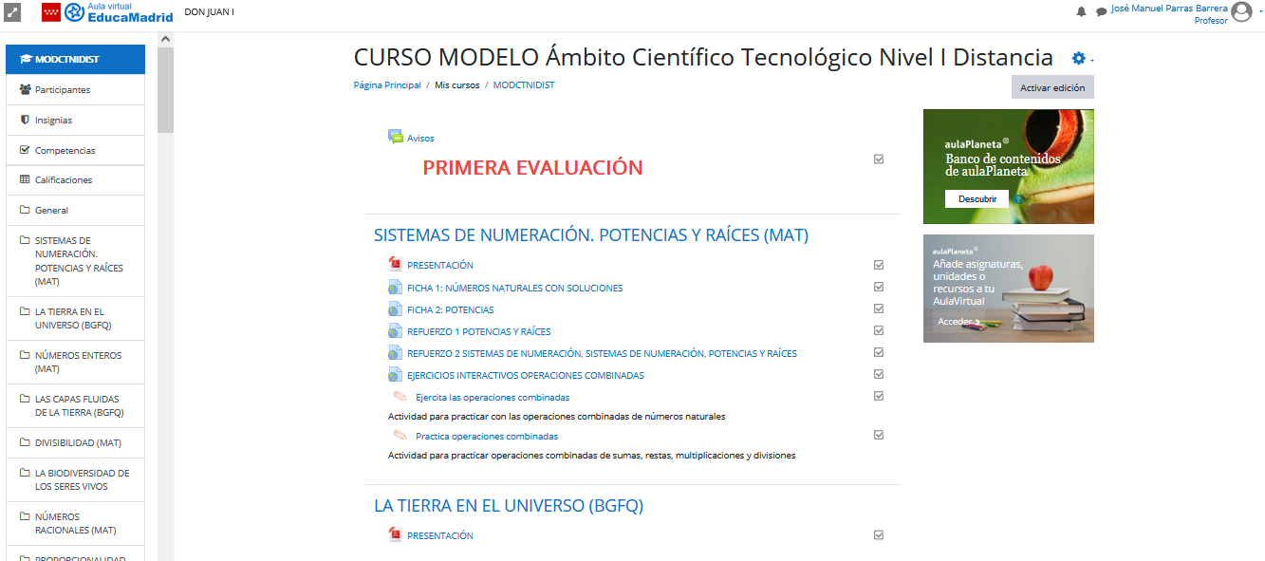

Nivel I de distancia (Ámbito Social):
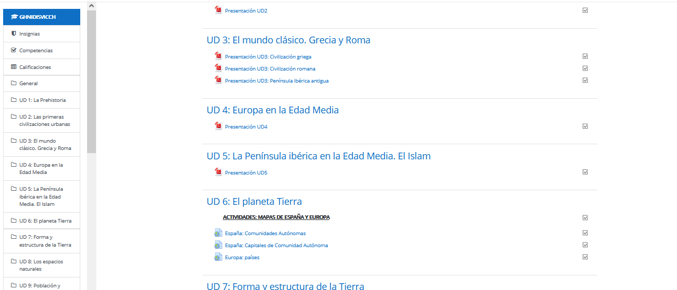

Descripción de actividades y recursos más destacables
Ejercicios de operaciones combinadas | Documento pdf descargable y ejercicios interactivos auto evaluables.
Apuntes: Europa en la Edad Media | El recurso es un documento pdf descargable con contenidos teóricos del tema.
Tema de Divisibilidad | El tema tiene un pdf descargable con las presentaciones de clases, fichas descargables de ejercicios, actividades de refuerzo interactivas y video explicativo de factorización.

